

ZÁKLADNÍ ŠKOLA SLOVAN, KROMĚŘÍŽ, PŘÍSPĚVKOVÁ ORGANIZACE
ZEYEROVA 3354, 767 01 KROMĚŘÍŽ

projekt v rámci vzdělávacího programu
VZDĚLÁNÍ PRO KONKURENCESCHOPNOST

ŠABLONA ČÍSLO: III/2
NÁZEV: INOVACE A ZKVALITNĚNÍ VÝUKY PROSTŘEDNICTVÍM ICT

PŘEDMĚT: anglický jazyk
ROČNÍK: třetí
TÉMA: English around us
AUTOR: Mgr. Kateřina Vojáčková
DATUM VYTVOŘENÍ: 2.9.2012

VY_32_INOVACE_02_KV

Anotace:
Pracovní list slouží k seznámení žáků se slovíčky, která jsou do češtiny přejatá z angličtiny. Žáci mohou pozorovat rozdíly v jejich psaní, výslovnosti….
- úkol: New words? Find words, circle them and write them under the pictures.
Žáci se seznámí s těmito slovíčky a procvičí si jejich psaní.
- úkol: So many words… Point and guess, work in pairs:
Žáci si procvičí výslovnost těchto slovíček a zároveň se seznamují s otázkou „What`s this?”a odpovědí
„It`s a/an…“

Pilotáž:
Pracovní list byl ověřován ve třetím ročníku. Lze jej využít k procvičení daného učiva v kterémkoli ročníku prvního stupně.
Žáci se pomocí pracovního listu seznámili s novou slovní zásobou.
Žáci pracovali se zaujetím, hravou formou se naučili nová slovíčka.

- New words? Find words, circle them and write them under the pictures:
Nová slova? Najdi slovíčka, zakroužkuj je a napiš je pod příslušný obrázek:

RADIOTELEPHONEALLIGATORGORILLA
HELICOPTERGIRAFFEBALLOONMILK | 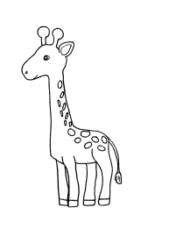 | 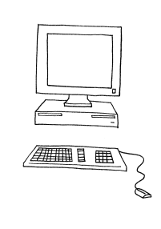 | 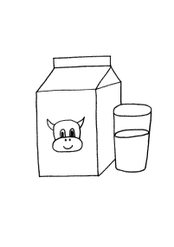 |  | COMPUTERBUSROCKETDOLPHIN
HELICOPTERGIRAFFEBALLOONMILK | 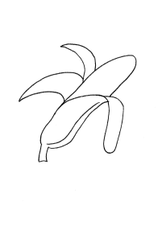 | 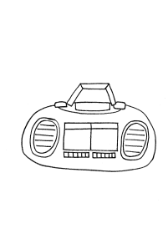 | 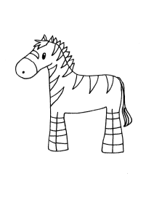 | 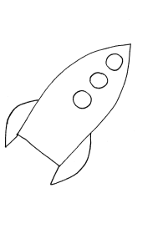 | COMPUTERBUSROCKETDOLPHIN
HELICOPTERGIRAFFEBALLOONMILK | 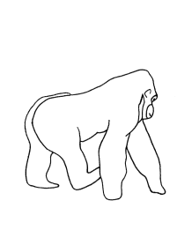 | 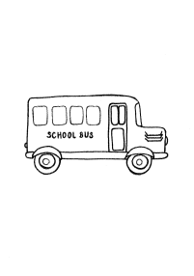 | 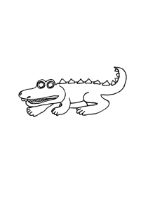 | 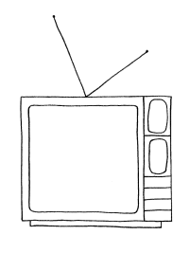 | COMPUTERBUSROCKETDOLPHIN
HELICOPTERGIRAFFEBALLOONMILK | 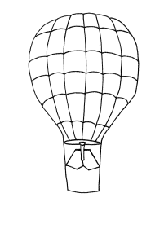 | 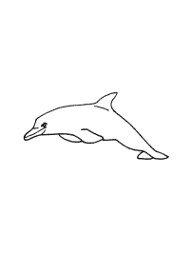 | 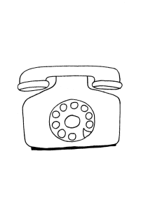 | 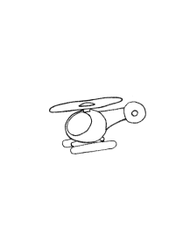 | COMPUTERBUSROCKETDOLPHIN
HELICOPTERGIRAFFEBALLOONMILK | ZEBRATAXITELEVISIONBANANA |  |  |  | COMPUTERBUSROCKETDOLPHIN

- So many words… Point and guess, work in pairs:
Tolik slov… Ukazuj a hádej, pracuj ve dvojicích:

A: What`s this?
B: It`s a radio.

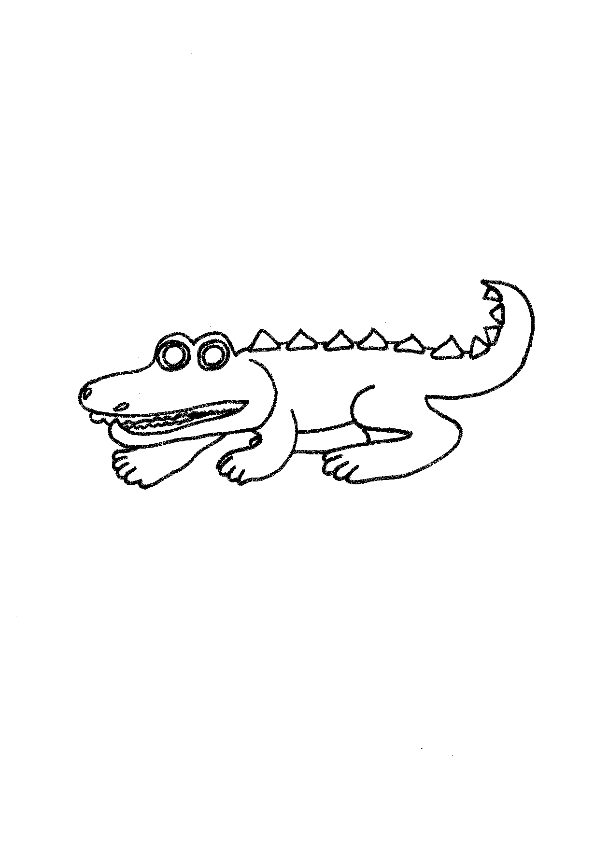
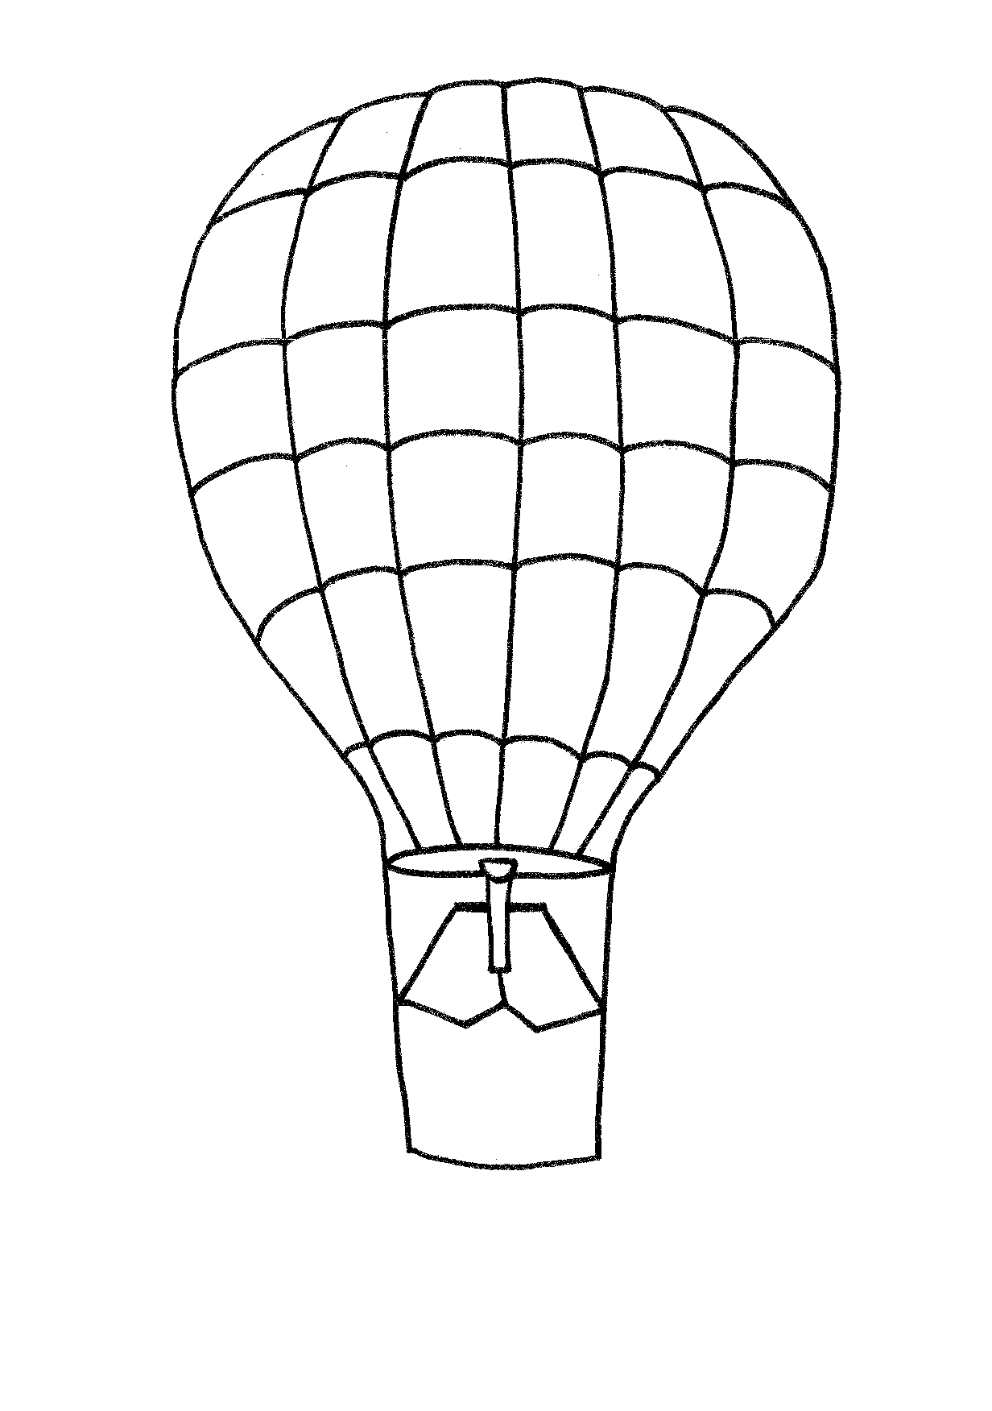
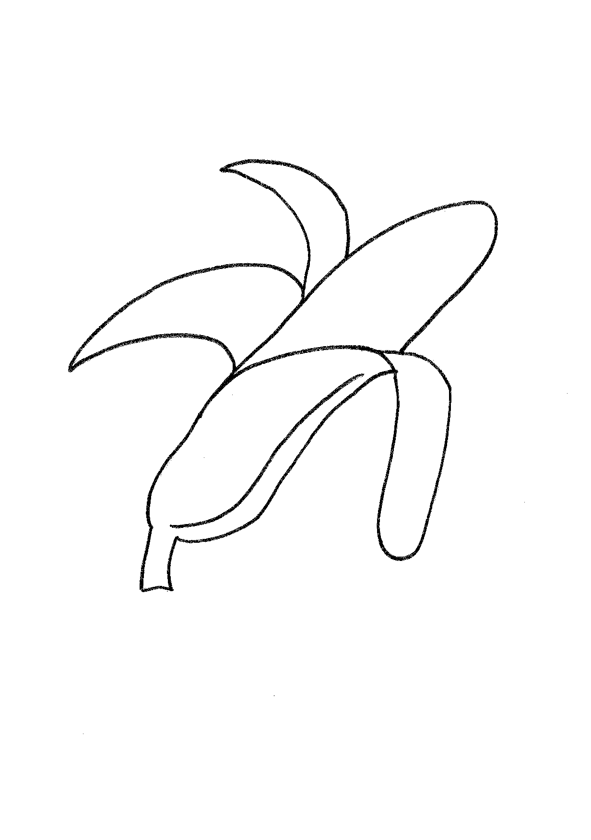
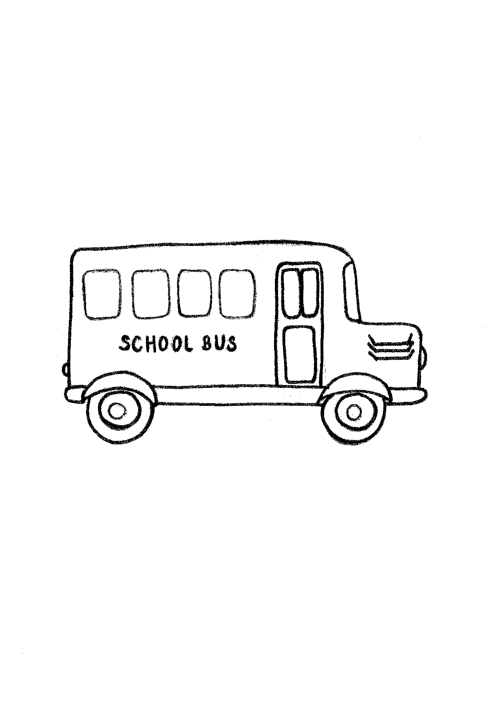
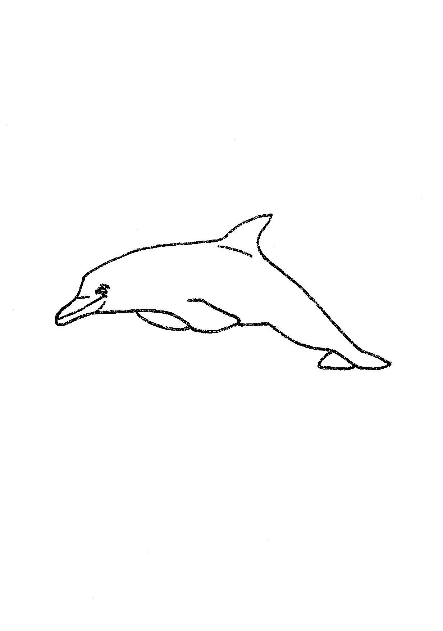
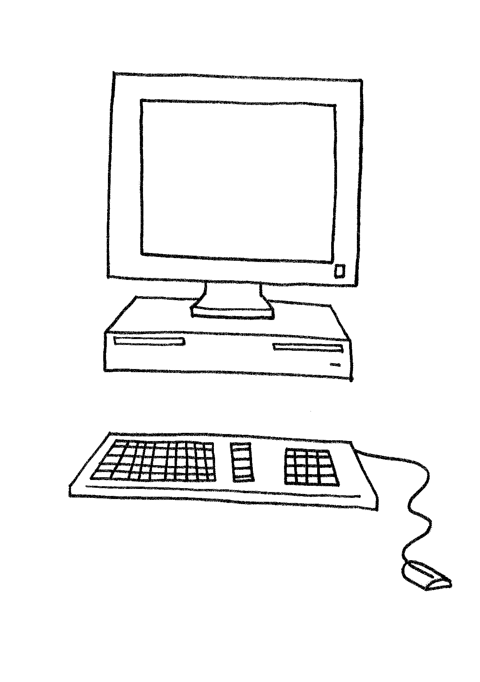
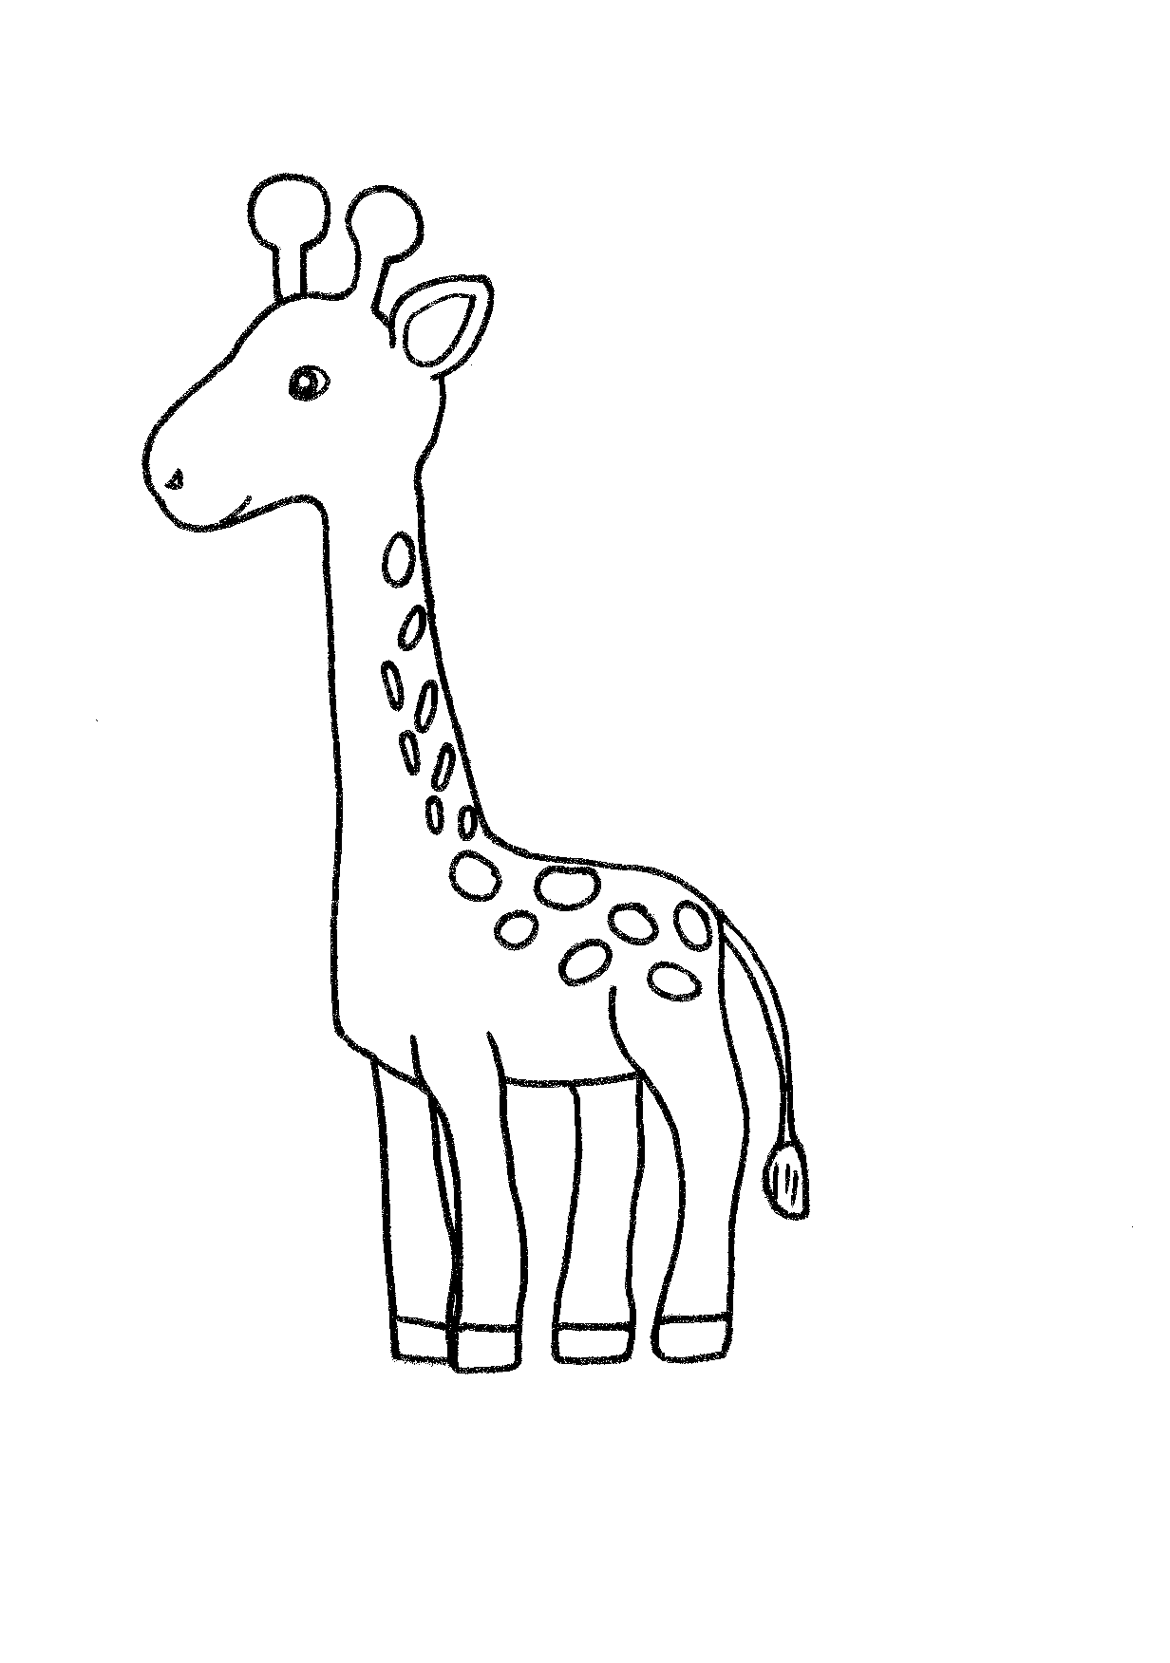
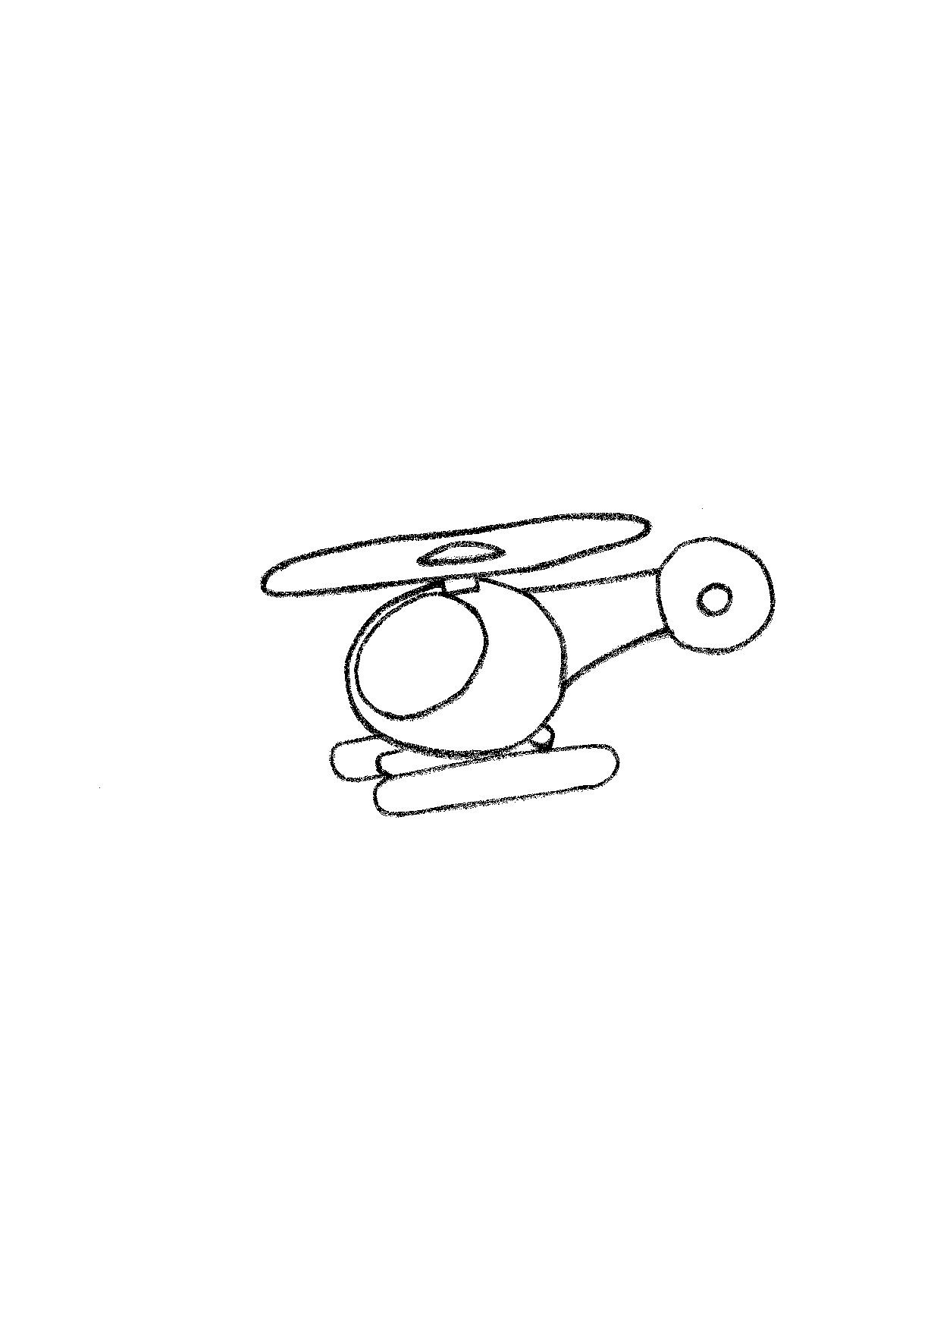
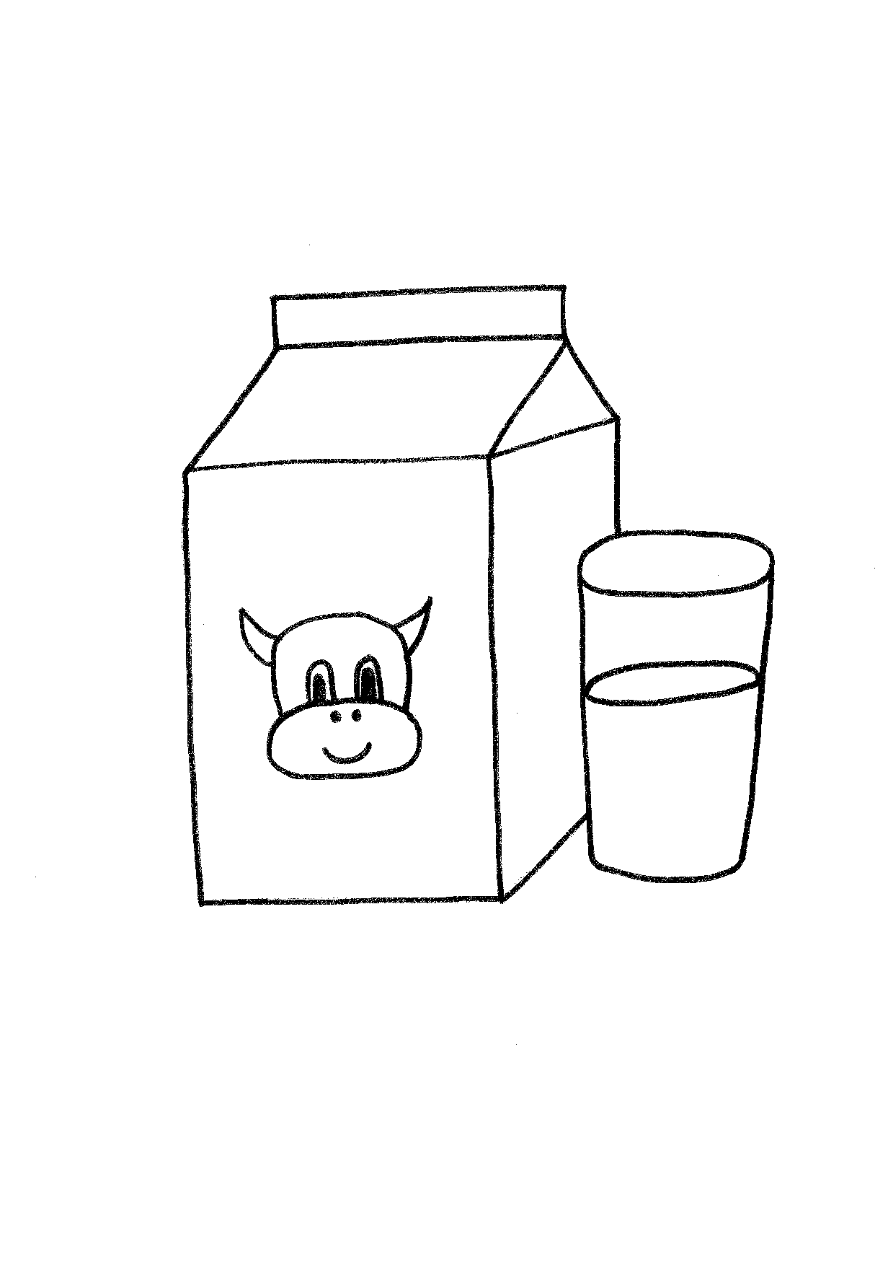
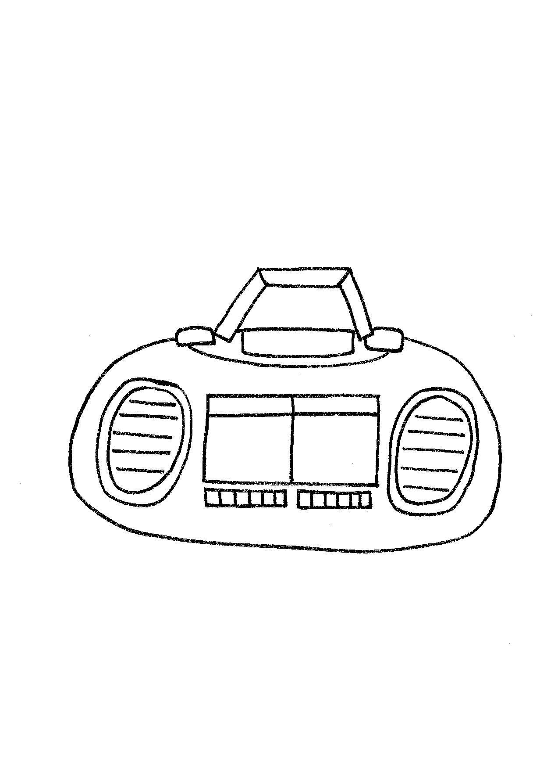
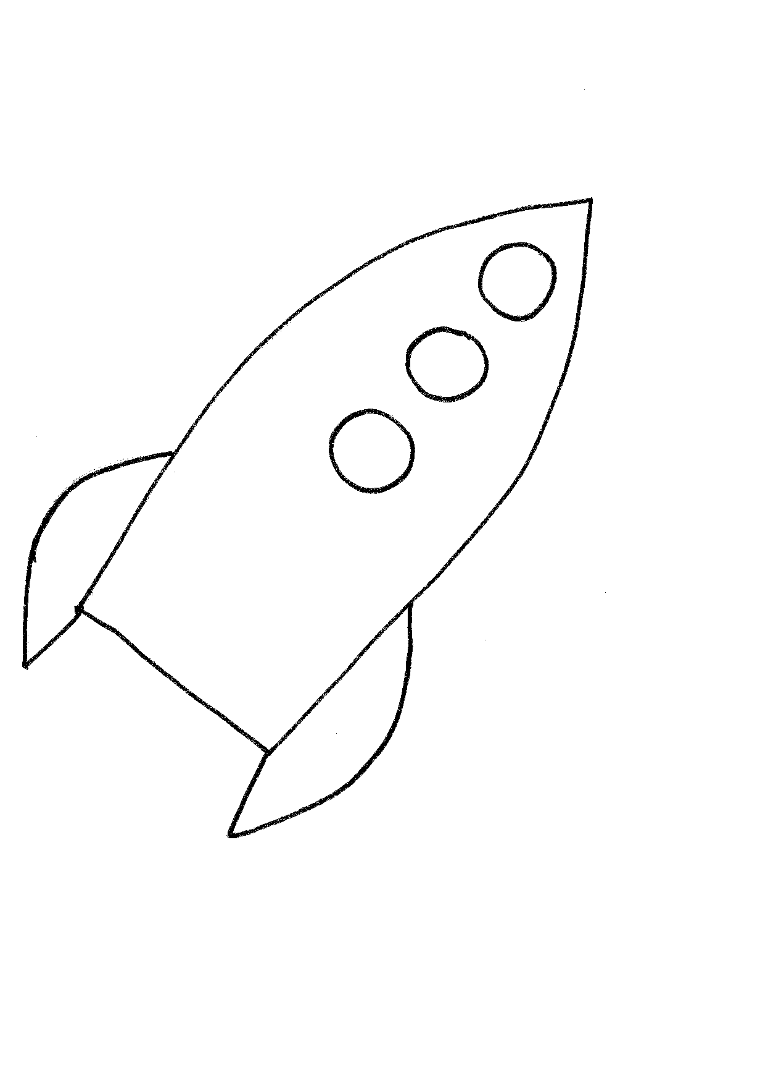

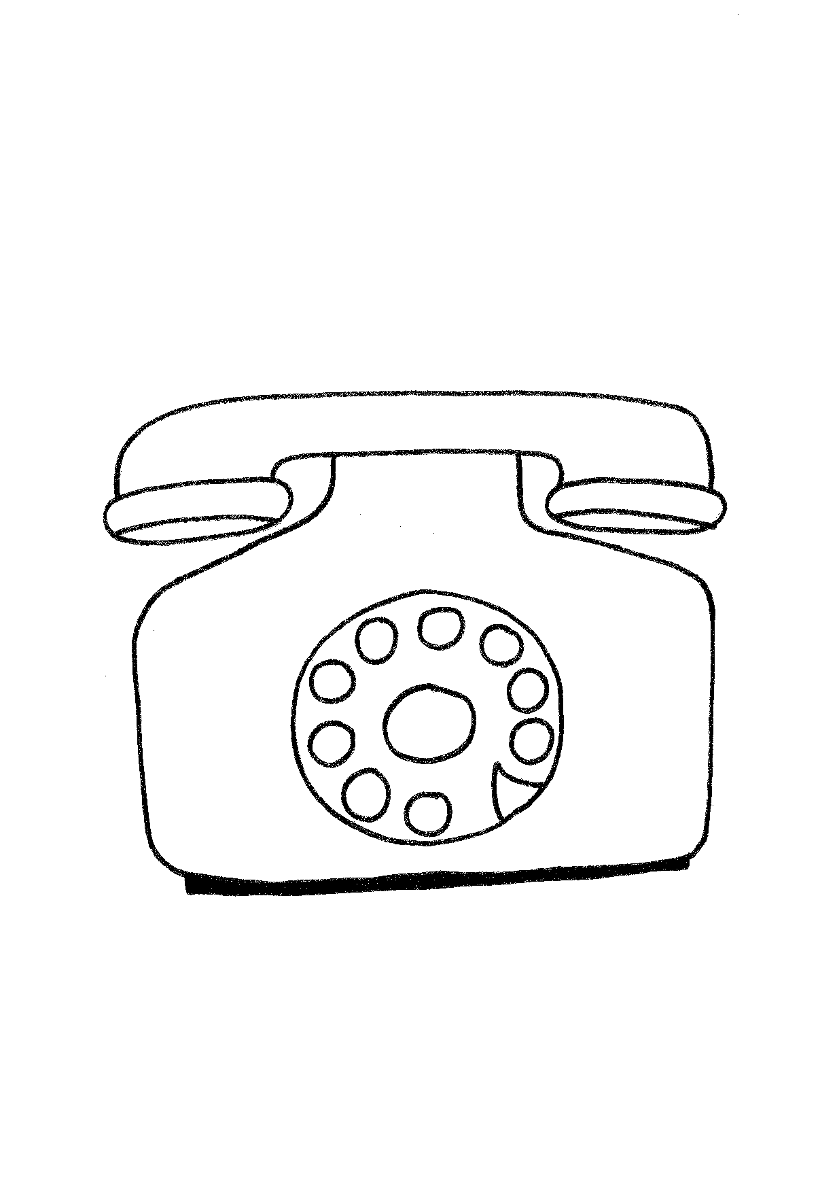
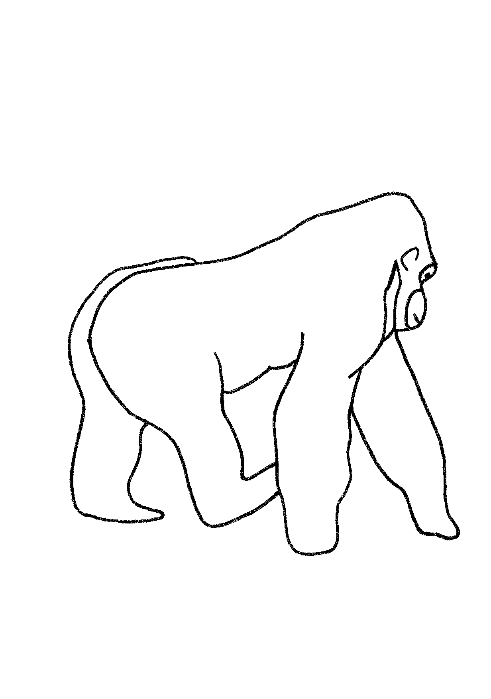
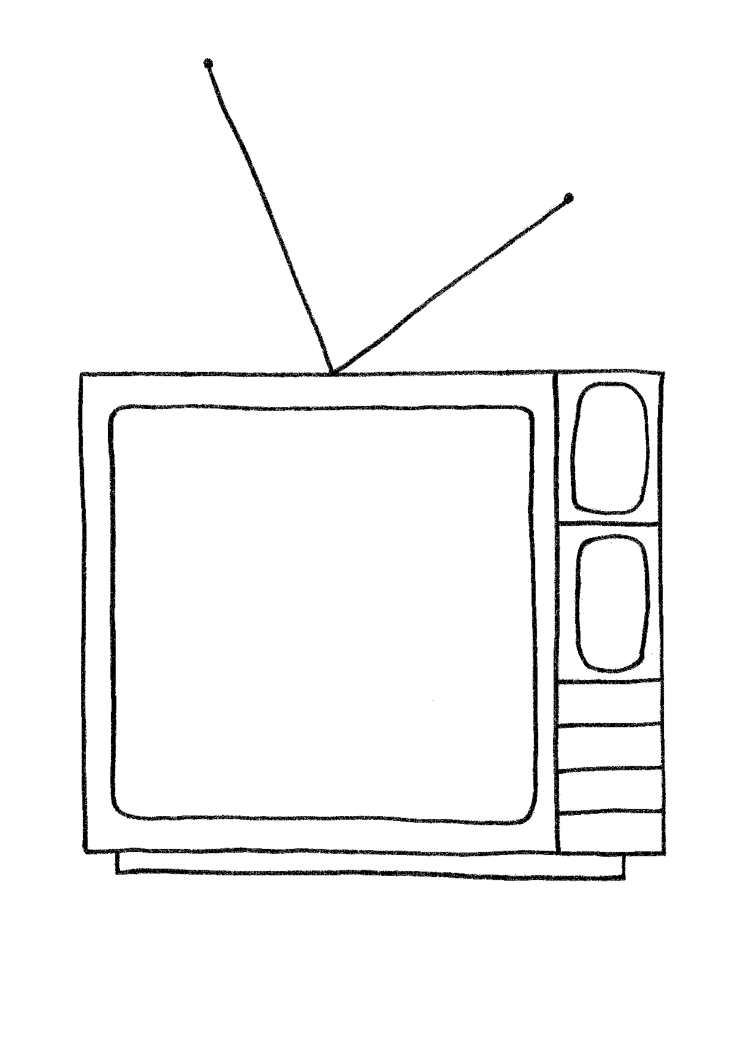
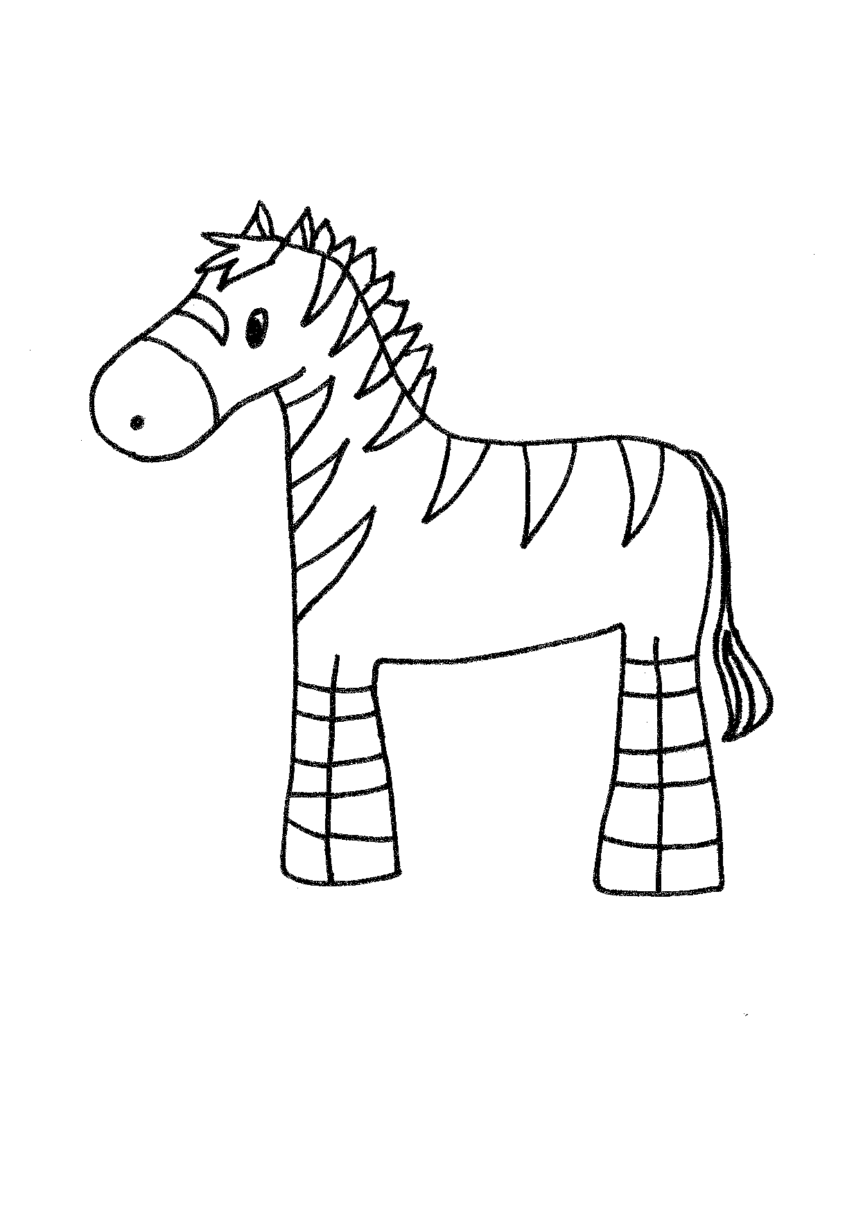

ŘEŠENÍ:
- New words? Find words, circle them and write them under the pictures:
Nová slova? Najdi slovíčka, zakroužkuj je a napiš je pod příslušný obrázek:

RADIOTELEPHONEALLIGATORGORILLA
HELICOPTERGIRAFFEBALLOONMILK | giraffe | computer | milk | taxi | COMPUTERBUSROCKETDOLPHIN
HELICOPTERGIRAFFEBALLOONMILK | banana | radio | zebra | rocket | COMPUTERBUSROCKETDOLPHIN
HELICOPTERGIRAFFEBALLOONMILK | gorilla | bus | alligator | television | COMPUTERBUSROCKETDOLPHIN
HELICOPTERGIRAFFEBALLOONMILK | balloon | dolphin | telephone | helicopter | COMPUTERBUSROCKETDOLPHIN
HELICOPTERGIRAFFEBALLOONMILK | ZEBRATAXITELEVISIONBANANA |  |  |  | COMPUTERBUSROCKETDOLPHIN

- So many words… Point and guess, work in pairs:
Tolik slov… Ukazuj a hádej, pracuj ve dvojicích:

A: What`s this?
B: It`s a radio.

Zdroje:

Ilustrace: archiv autora

